COMPONENTE
CONSULTA PÚBLICA

Obra Ruta 1
AR-L1307
(Departamentos de Ambato y Andalgalá)
Provincia de Catamarca

AUTORES:

DIRECCIÓN PROVINCIAL DE VIALIDAD / GESTIÓN AMBIENTAL-DIRECCIÓN DE ESTUDIOS Y PROYECTOS

Contenido
1. INTRODUCCIÓN 3
2. ESTRATEGIA DE PARTICIPACIÓN 3
3. MAPEO DE ACTORES Y CRITERIO DE SELECCIÓN DE LOS ACTORES CONVOCADOS 3
4. SEDE DEL EVENTO Y HORARIO 3
5. ANÁLISIS DE LOS ASISTENTES A LA ACTIVIDAD EN COMPARACIÓN A LOS INVITADOS 3
6. DINÁMICA DEL EVENTO 3
7. CONSULTAS REALIZADAS Y RESPUESTAS 3
7.1. Primer expositor: Vedia, delegado municipal de las Chacritas 3
7.2. Segundo expositor: Eugenia Barrionuevo. Directora de la Escuela Primaria de Las Chacritas 3
7.3. Tercer expositor: Walter Zarate. Maestro 3
7.4. Cuarto expositor: vecino de Las Chacritas 3
7.5. Quinto expositor: director de la escuela de Las Chacritas 3
7.6. Sexto expositor: vecino trabaja en municipalidad 3
7.7. Séptimo expositor: Villafañez. Profesor de escuela de Las Chacritas 3
8. ELEMENTOS RECOGIDOS DE LA CONSULTA, E INCLUIDOS EN LA VERSIÓN FINAL DE LA EsIA Y PGA 3
ANEXO I. COPIA DE LA PRESENTACIÓN REALIZADA POR LA DPV 3
ANEXO II. COPIA DE LA CARTA DE INVITACIÓN ENVIADA 3
ANEXO III. COPIA DE LOS ACUSES DE RECIBO DE LAS CARTAS DE INVITACIÓN 3
ANEXO IV. LISTA DE INVITADOS 3
ANEXO V. LISTA DE ASISTENTES 3
ANEXO VI. FICHAS DE INSCRIPCIÓN DE ORADORES ¡Error! Marcador no definido.
ANEXO VII. REPERCUSIONES EN LOS MEDIOS 3
ANEXO VIII. FOTOGRAFÍAS DE LA ACTIVIDAD 3
VIII.1. Fotografías de los expositores 3
VIII.2. Fotografías de los oradores 3
ANEXO IX. MATERIAL DE CONSULTA DISPONIBLE DURANTE LAS CONSULTAS PÚBLICAS 3

Figuras

Ilustración 1 Llamado a Consulta Pública publicado en principales periódicos de la provincia 3
Ilustración 2 Invitaciones de la Consulta Publica -nota y pieza de comunicación grafica para redes sociales 3

1. INTRODUCCIÓN
Las obras previstas en el presente préstamo se centran en la mejora de la Ruta Provincial Nº 1 Esta operación, categorizada por el BID como de categoría “B”, requiere, tal lo establecido por su Política Operacional de Medio Ambiente (OP-703) el desarrollo de una ronda de consultas significativas con las partes potencialmente afectadas preferentemente durante la preparación o revisión del Plan de Gestión Ambiental y Social (PGAS).
Cuando se refiere a un proceso de consultas significativas, se debe entender a un diálogo constructivo entre las partes interesadas y el proponente del proyecto, en el cual cada participante escucha las opiniones, intereses, expectativas y propuestas de los demás. Se hace especial énfasis en que se trate de una consulta significativa, de la cual emerjan acciones concretas que tomen en cuenta las inquietudes e intereses de las demás partes.
La política también indica que las Evaluaciones de Impacto Ambiental y Social (EIAS) u otros análisis relevantes, se deberán dar a conocer al público de forma consistente con la Política de Disponibilidad de Información (OP-102) del Banco.

2. ESTRATEGIA DE PARTICIPACIÓN
En función de la obra básica y pavimento que se realizará sobre traza existente en la Ruta Provincial N1, la estrategia de participación consistió en realizar una consulta pública significativa en la escuela primaria de la localidad de Las Chacritas, Departamento Ambato, ubicado en un punto medio del trazado y equidistante de las poblaciones.
A los fines de convocar a la consulta para el evento de socialización, se realizó la difusión mediante diferentes medios, entre los que se encuentran:
- Información disponible en el sitio web de la DPV: invitación, ficha de inscripción, documento del EsIAS
- Entrega con antelación, de las invitaciones a la consulta en mano a los actores claves identificados previamente
- Publicación en periódicos: difusión en medios gráficos de distribución provincial (El Ancasti y El Esquiu)
- Publicación en diarios digitales locales: www.portal.catamarca.gob.ar/noticias/audiencia-publica-obra-basica-rp-n-1-emp-rn-n38-28052019-5139/;
- Redes sociales: difusión a través de grupos de WhatsApp, Facebook, referentes de organizaciones intermedias con representación territorial
  - Asociación Agroganadera de Aconquija;
  - Productores agropecuarios independientes;
  - Cooperadora de la Escuela N 422, Las Chacritas
  - Empresas de Transporte público y de cargas, entre otros
- Difusión de invitación por correo electrónico a otros referentes o actores claves cuya participación se considera relevante (gobiernos locales)
La convocatoria se llevó a cabo con aproximadamente dos semanas de anticipación a la realización del evento, a fin de garantizar un período suficiente para que la Consulta sea debidamente notificada.
La publicación de la Audiencia Pública en los medios se realizó el día 21 de mayo del 2019 a los efectos de permitir a las partes interesadas presenciar del evento y comunicar sus opiniones y preocupaciones y que las mismas sean tenidas en cuenta antes de que el proceso de toma de decisiones finalice.
Cabe mencionar que, por el tipo de proyecto (y al ser de categoría “B”), se realizó una convocatoria inclusiva pero focalizada particularmente en la participación de las partes interesadas.

3. MAPEO DE ACTORES Y CRITERIO DE SELECCIÓN DE LOS ACTORES CONVOCADOS
En relación a este tema, para realizar el mapeo de actores se tuvo en cuenta como criterios principales los siguientes:
- Vinculación directa o indirecta (considerando la condición de frentistas / de acceso obligatorio por la RP 1
- Rol o función social: institucional gubernamental, institucional del sector privado, educación, turismo, producción, etc.
- Actores sociales de las localidades afectadas por la obra.
En base a los criterios mencionados se identificaron los siguientes actores a ser convocados a participar en la instancia de socialización:
Tabla 1. Actores sociales con vinculación directa al Proyecto
ACTORES SOCIALES CON VINCULACIÓN DIRECTA AL PROYECTO
Actores sociales
Vecinos de Singuil, las Chacritas, El tabique y los Narváez
Comunidades religiosas
Asociaciones civiles
Clubes deportivos
Asociaciones tradicionalistas
Distritos poblacionales dispersos
Ong
Investigadores
Guías turísticos
Turistas
Asociación de gauchos de Ambato
Cooperadora de la Escuela Las Chacritas
Actores Institucionales Gubernamentales
Ministerio de Obras públicas de la Provincia de Catamarca
Secretaria de Ambiente Provincial
Administración de Vialidad Provincial Catamarca
Municipalidad de Los Varelas (Departamento de Ambato)
Municipalidad de Aconquija (Departamento Andalgalá)
Ministerio de Producción de la Provincia de Catamarca
Secretaria de Estado de Turismo de la Provincia de Catamarca
Dirección Provincial de Antropología
Subsecretaria de Planificación de Recursos Hídricos
Secretaria de Estado de Cultura de la Provincia de Catamarca
Ministerio de Servicios Públicos de la Provincia de Catamarca
Ministerio de Educación de la Provincia de Catamarca
Ministerio de Salud de la Provincia de Catamarca
Legisladores representantes
Actores Económicos
Asociación agroganadera de Aconquija
Comerciantes minoristas
Operadores turísticos
Empresa de Transporte público y de cargas
artesanos
hoteleros
gastronómicos
Productores agropecuarios independientes

4. SEDE DEL EVENTO Y HORARIO
La Consulta fue realizada en la localidad de Las Chacritas, Departamento Ambato específicamente en la Escuela primaria N 422, el 28 de mayo del 2019 de 10 a 11:45 Hs.
En cuanto a la elección del sitio para la realización del evento, se privilegió la ubicación equidistante en el trazado, al ser un proyecto que abarca una larga extensión geográfica fue necesario celebrar reuniones previas a esta audiencia en diferentes lugares para garantizar la participación de todas las poblaciones.
Este plan de participación implico esfuerzos focalizados para llegar a las distintas partes interesadas, se dio tiempo suficiente para que las personas pudieran informarse y se contemple la posibilidad de discusiones a fin de garantizar una Consulta pública significativa. Asimismo, se seleccionó la escuela, por ser un punto de acceso cercano de las partes interesadas clave y contar con medidas de confort y accesibilidad apropiadas a las necesidades de cada tipo de actores identificados.
El proceso de consulta fue relativamente amplio en las primeras reuniones previas a dicho evento, es por ello que esta Consulta pública fue abordado en un ámbito educativo para abarcar un numero mas limitado de personas que tienen un interés especifico en el proyecto y pueden influir en sus resultados, como es el caso de los maestros, usuarios más frecuentes de la ruta.
A los fines de convocar a la consulta para el evento de socialización, se diseñaron piezas de comunicación institucional (avisos en periódico, avisos en diarios digitales, difusión mediante el sitio web de la Administración de Vialidad Provincial Catamarca, difusión mediante redes sociales, invitaciones entregadas en mano, etc.).
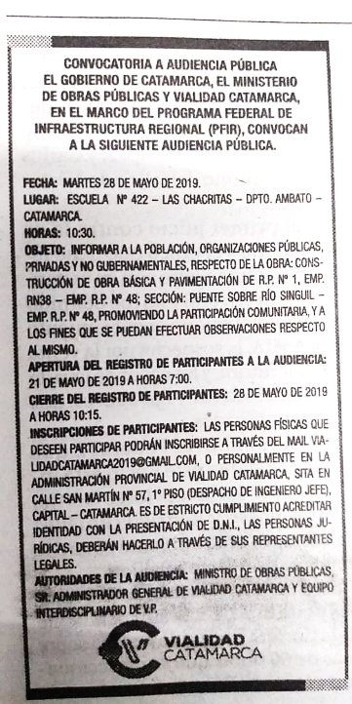
Diario El Esquiu Diario El Ancasti
Ilustración 1 Llamado a Consulta Pública publicado en principales periódicos de la provincia

Ilustración 2 Invitaciones de la Consulta Publica -nota y pieza de comunicación grafica para redes sociales

5. ANÁLISIS DE LOS ASISTENTES A LA ACTIVIDAD EN COMPARACIÓN A LOS INVITADOS
En las planillas de asistencia que se presentarán como Anexo V, se puede observar que asistió un número significativo de participantes, alrededor de 34 personas (incluyendo el equipo técnico de la Administración de Vialidad Provincial Catamarca que no consta su totalidad en planillas), entre los que se encontraron vecinos y vecinas, el delegado municipal, intendente y docentes. A grandes rasgos, se observó la participación de los siguientes actores, los cuales se encuentran desagregados por sexo:
Tabla 1. Asistentes a la Consulta Pública
Funcionarios/as municipales |  | Asociaciones civiles locales |  | Equipo técnico DPV |  | Vecinos/as |  | Sector privado
M | V | M | V | M | V | M | V | M | V
3 | 4 |  |  | 3 | 12 | 8 | 4
7 |  | 0 |  | 15 |  | 12 |  | 0
TOTAL DE ASISTENTES: 34
Referencias: M: mujeres; V: varones

Analizando la composición de los participantes en relación con los invitados (ver Anexo VI) por ejemplo, pueden mencionarse las siguientes características relevantes:
- Fue importante la representación de los maestros, ya que son los principales usuarios de la ruta, conocedores de los pobladores y cuentan con la confianza de los padres de sus alumnos, vecinos presentes en la Consulta, lo cual facilito el modo en que el proyecto busca relacionarse con las partes interesadas.
- Aunque fueron invitados, no se registró la representación de actores del sector privado, tales como los paperos, principal actividad agropecuaria de la zona. De todos modos, este sector ha participado en reuniones previas. La reunión realizada el 23 de marzo del 2019-como segunda instancia del proceso de consulta, conto con la presencia de comerciantes y productores del Departamento Ambato; en una tercera instancia, en la reunión realizada en Aconquija conto con la presencia de comerciantes, productores agrícolas y ganaderos de la ciudad de Aconquija y de localidades próximas quienes manifestaron opiniones favorables al proyecto y como éste influye positivamente en sus actividades.
- Si bien la representación de equipos del gobierno provincial vinculados al proyecto fue importante, se incrementó la presencia de las personas responsables del diseño del proyecto y preparación de los temas claves relacionados con la gestión ambiental y social del proyecto para dar respuesta a las preocupaciones y recomendaciones claves manifestadas por las partes interesadas.
- Si bien la presencia de actores representantes de Asociaciones civiles fue nula, siendo uno de los actores priorizados en la invitación, dado su conocimiento del contexto, se previó contar con la participación de padres que pertenecen a la Cooperadora de le escuela, por lo que de este modo se pudiera extenderse la discusión en la misma.
- La representación de vecinos fue representativa en lo etario, género y situación social

6. DINÁMICA DEL EVENTO
El evento contó con un equipo encargado de la recepción y de la inscripción de los asistentes en la entrada del salón.
El desarrollo del evento se dividió en las siguientes etapas, a saber:
- Coordinación del evento a cargo de Lic. Mario Alanis en nombre de la Administracion de Vialidad Provincial Catamarca, quien comunica como será la dinámica del evento.
- Apertura institucional a cargo de Ing. Hugo Naranjo Administrador de Vialidad Provincial Catamarca
- Exposición de proyecto a cargo de Ing. Morales
- Exposición de los impactos positivos y negativos indentificados y medidas de mitigación propuestas a cargo del Lic. Gustavo Baez
- Presentación del mecanismo de atención de quejas y reclamos por Lic. Alanis
- Recepción de consultas e inquietudes de los vecinos o personas afectadas por la intervención según los inscriptos en la lista de oradores y respuestas por parte del equipo técnico a cargo de todo el equipo tecnico de la Administracion de Vialidad Provincial Catamarca y Secretaria de Ambiente Provincial
- Cierre del evento
- Al final, se abrió un espacio de consulta y diálogo sobre toda la planimetría de la obra, impresa en tamaño A0, expuesta sobre mesas y con profesionales de la Administración de Vialidad Provincia de Catamarca para dialogar y recibir las consultas y aportes específicos sobre cada sitio, acceso, etc. en particular.
El evento contó con un equipo de proyección y pantalla y un servicio de audio y grabación de la consulta.
Además, se tomaron fotos de todos los asistentes que formularon preguntas. Debe destacarse que el evento contó con la presencia de una escribana público, quien llevó registro de la misma.

7. CONSULTAS REALIZADAS Y RESPUESTAS

  - Primer expositor: Vedia, delegado municipal de las Chacritas
Pregunta: ¿Cuánto tiempo durara la obra?

Respuesta: Se le contesto que 18 meses. Se repregunto si podría extenderse ese tiempo: Se le contesto que no, excepto cuestiones extraordinarias fuera del control de vialidad

  - Segundo expositor: Eugenia Barrionuevo. Directora de la Escuela Primaria de Las Chacritas
Pregunta: ¿Está previsto el corte total de la ruta en algún momento?

Respuesta: Se le contesto que el proyecto prevé que la ruta pueda ser utilizada en todo momento, previéndose cortes puntuales por horario comunicada oportunamente a la población en cronograma a acordar con empresa a cargo de la construcción. En todo momento se proveerá de dejar la “pasada” y camino alternativo que aseguren la libre circulación de vehículos de modo de evitar situación de aislamiento de los habitantes de la zona.

Segunda Pregunta: ¿Cuándo comenzarían las obras?

Respuesta: Se le contesto que si todo marcha bien está previsto licitarse entre agosto y septiembre, empezando en diciembre. Pero se aclaró que este cronograma está sujeto a la aprobación del BID.

  - Tercer expositor: Walter Zarate. Maestro
Pregunta: ¿Está previsto contratar gente de la zona para los trabajos de construcción?
Respuesta: Se le contesto que sí, pero que está en discusión en que porcentaje. En otras obras se llegó a usar entre 85 y 90% de mano de obra local en algunos tramos. Pero la experiencia en zonas de poca población como este caso indica que ese porcentaje no debería ser demasiado alto porque después para la empresa adjudicataria de las obras se le hace difícil conseguir mano de obra calificada en la zona para llevar adelante las tareas.

  - Cuarto expositor: vecino de Las Chacritas
Pregunta: ¿Variara el ancho de la ruta? Explico que actualmente en las épocas de cosecha de papas y semillas la ruta suele resultar bloqueada por camiones que circulan y en ocasiones dejan acoplados parados que impiden la libre circulación de los vehículos. Esto suele ser especialmente grave en las épocas de lluvia cuando ya la ruta se torna intransitable y deja los poblados aislados.
Respuesta: Se les explico que el diseño de la ruta incluye ensanches de modo que puedan circular dos vehículos simultáneamente sin riesgos de accidentes.

  - Quinto expositor: director de la escuela de Las Chacritas
Pregunta: ¿Garantías de la obra? ¿Se tienen previsto restricciones al tránsito de camiones pesados que arruinan el pavimento? Explico que en el pasado rutas recién inauguradas se arruinan rápidamente por el uso intensivo de camiones con acoplados. Teme que en esta ruta una vez pavimentada aumentara el tráfico de camiones y el pavimento resulte arruinado rápidamente
Respuesta: Se explicó que el proyecto tiene previsto un sistema de control con balanzas ubicados en los empalmes de modo de restringir el acceso de vehículos de cierto porte y peso.

  - Sexto expositor: vecino trabaja en municipalidad
Pregunta: ¿Cómo está previsto “aferrar” el cerro cuando se lleven adelante las obras? (la pregunta estaba referida a la poca estabilidad de suelo en algunos de los tramos).
Respuesta: Se respondió que está previsto para la realización de obras de arte especialmente el uso de técnicas de corte de piedemonte que impiden desmoronamiento de material. Se aclaró que todos los casos se trabajaran con las medidas de seguridad correspondiendo informando a la población y en caso de ser necesario evacuar temporalmente a la población para prevenir posibles accidentes.

  - Séptimo expositor: Villafañez. Profesor de escuela de Las Chacritas
Pregunta: ¿Esta prevista señalética especial? ¿La señalética reflejara la realidad de los distintos poblados? ¿DPV puede dar una charla sobre seguridad vial a los alumnos?
Respuesta: Se respondió que el proyecto incluye señalética acorde que asegure los estándares de seguridad vial, reconociendo las distintas localidades y lugares de interés de la zona. Se explicó que la empresa constructora tendrá obligación de llevar adelante campañas de seguridad vial que incluye charlas en las escuelas como parte del plan de mitigación. DPV también asume la responsabilidad de fortalecer estas tareas de comunicación y concientización a la población durante la construcción y operación de la obra.

Segunda Pregunta: ¿Hay alguna precaución tomada para proteger a los Alisos?
Respuesta: El especialista en flora del Ministerio de Desarrollo Sustentable contesto esta pregunta explicando que se realizó un censo de alisos como de otras especies afectadas por el trazado de la ruta, previéndose el traslado de aquellos afectados por los ensanches, como asimismo la creación de viveros de alisos en las zonas aledañas como parte de las medidas de forestación compensatoria.

Tercera Pregunta: Preocupación porque la mayoría de los vecinos de la zona no disponen de títulos de propiedad y si la zona atrae inversores, como ya está ocurriendo, habrá peligros de erradicación forzada de familias que viven en terrenos valorizados
Respuesta: Se explicó que el tema no es competencia directa de vialidad, pero que si DPV va a presentar la demanda de los vecinos por agilizar procesos de regularización por la ley de propiedad veinteñal de modo que dispongan de las escrituras de los lotes donde residen asegurando así la titularidad de su tenencia.

8. ELEMENTOS RECOGIDOS DE LA CONSULTA, E INCLUIDOS EN LA VERSIÓN FINAL DE LA EsIA Y PGA
A partir de la consulta realizada y las consideraciones, preocupaciones y/o reclamos descriptos en el presente Informe de Consulta Pública, se deberá detectar la necesidad de proponer algunas modificaciones al diseño del proyecto y la incorporación de ciertos aspectos a la línea de base del EsIAS.
En relación a lo mencionado, debe presentarse un resumen de los principales aspectos/temas consultados y las principales actividades previstas en el marco del proyecto, que permitirían atender y/o dar respuesta a los temas consultados.

Tema/Aspecto Consultado | Actividades asociadas | Tema/Aspecto Considerado en el diseño ejecutivo y/o EsIA
- Incorporación mano de obra local | - Necesidad de incorporar capacitaciones especializadas de mano de obra local por parte de empresa contratista | Fortalecer condiciones y porcentaje de empleo de mano de obra local en el PGA
- Restricciones al tránsito de camiones pesados que arruinan el pavimento | - sistema de control con balanzas ubicados en los empalmes de modo de restringir el acceso de vehículos de cierto porte y peso | Referido a programa del PGA de gestion de la ruta en la etapa de operación
- Charla sobre seguridad vial a los alumnos (y vecinos) | - Formara parte del programa de concientizacion y comunicación del proyecto | Incorporación personal de vialidad y empresa contratista en el PGA
- Mitigar riesgo de erradicación forzada de familias que viven informalmente en terrenos aledaños al proyecto a causa de la valorización del suelo a partir del mejoramiento de la ruta. | - Fortalecer coordinación con la oficina de catastro de la provincia por parte de DPV | Asegurar seguridad en la tenencia de suelos por parte de los pobladores de zona aledañas al proyecto agilizando procesos de regularización de terrenos por propiedad veinteñal de posesión permanente, en muchos casos ya iniciado.

ANEXO I. COPIA DE LA PRESENTACIÓN REALIZADA POR LA VIALIDAD
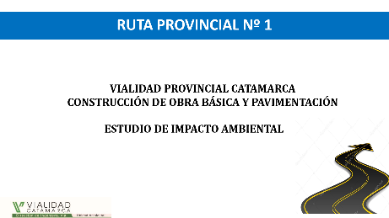 | 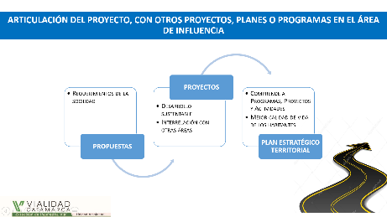 | 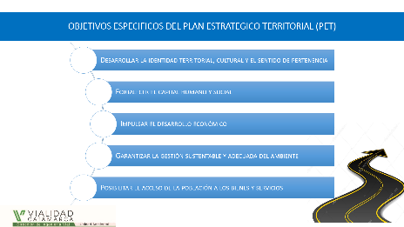
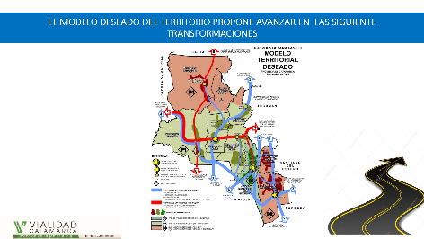 | 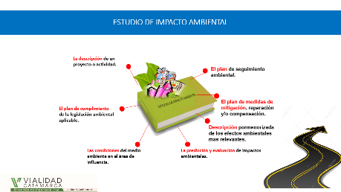 | 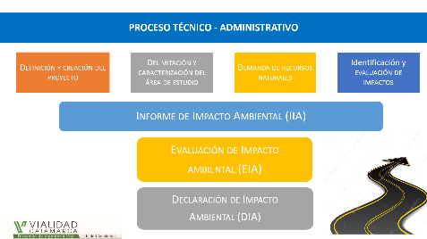
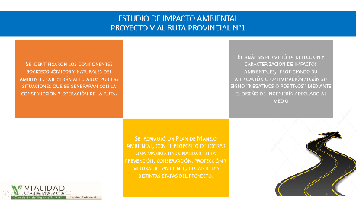 | 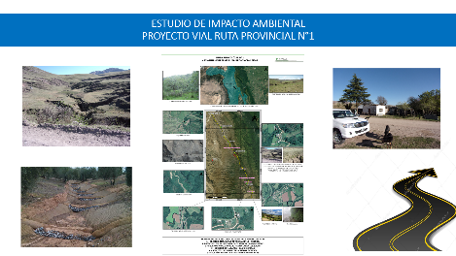 | 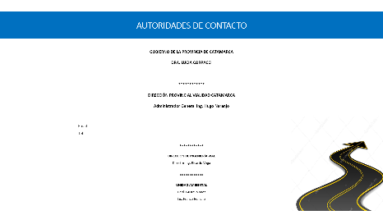

ANEXO II. COPIA DE LA CARTA DE INVITACIÓN ENVIADA

ANEXO III. COPIA DE LOS ACUSES DE RECIBO DE LAS CARTAS DE INVITACIÓN

ANEXO IV. LISTA DE INVITADOS
A continuación se presenta el listado de invitados.
ACTORES SOCIALES INVITADOS
Actores del entorno de la obra
Escuela Primaria N 422 de Las Chacritas, Ambato
Vecinos de Las Chacritas, Singuil, El tabique y los Narváez
Iglesia de las Chacritas y comunidad religiosa
Productores agropecuarios independientes
Actores Institucionales Gubernamentales
Secretaria de Ambiente Provincial
Administración de Vialidad Provincial Catamarca
Municipalidad de Los Varelas (Departamento de Ambato)
Municipalidad de Aconquija (Departamento Andalgalá)
Ministerio de Producción de la Provincia de Catamarca
Secretaria de Estado de Turismo de la Provincia de Catamarca
Dirección Provincial de Antropología, entre otros
Actores del sector privado
Asociación agroganadera de Aconquija
Comerciantes minoristas
Operadores turísticos
Empresa de Transporte público y de cargas
artesanos
Asociaciones de la zona
Cooperadora de la Escuela Las Chacritas
Asociación de gauchos de Ambato
Clubes deportivos de localidades cercanas
Otros Servicios
Investigadores, guías turísticos,

ANEXO V. LISTA DE ASISTENTES

ANEXO VI REPERCUSIONES EN LOS MEDIOS

Publicación de la convocatoria de la Audiencia en la pagina del Gobierno de Catamarca

A continuación, se presenta imágenes de la difusión de las reuniones previas a la Consulta publica

ANEXO VII. FOTOGRAFÍAS DE LA ACTIVIDAD

VII.1. Fotografías de los expositores

VII.2. Fotografías de los oradores
Vedia | Eugenia Barrionuevo | Walter Zarate
Villafañez | Vecino | Saavedra
Roberto Salinas

ANEXO VIII. MATERIAL DE CONSULTA DISPONIBLE DURANTE LAS CONSULTAS PÚBLICAS

